OGŁOSZENIE PRZETARGU PISEMNEGO

Polski Związek Działkowców stowarzyszenie Ogrodowe w Warszawie
Rodzinny Ogród Działkowy „Nad Dłubnią” w Krakowie
31 – 969 Kraków Al. Solidarności bn reprezentowany przez Zarząd Rodzinnego Ogrodu Działkowego „Nad Dłubnią” ogłasza przetarg pisemny nieograniczony na realizację zadania remontowego pn.

„Modernizacja sieci wodociągowej dla 250 ogródków działkowych plus swietlica, działka ewid. Nr 45/17 i 45/5 obr. 47 jedn. ewid. Kraków Nowa Huta tj: wymiana linii głównej od wodomierza głównego, instalacja studzienek wodomierzowych wraz z licznikami na alejkach bocznych na terenie Rodzinnego Ogrodu Działkowego „ Nad Dłubnią” w Krakowie Al. Solidarności bn” - 3 etapy

- Dane zamawiającego:

Polski Związek Działkowców Stowarzyszenie ogrodowe w Warszawie, Rodzinny Ogród Działkowy „Nad Dłubnią”, 31-969 Kraków, Al. Solidarności bn

adres do korespondencji: ROD „Nad Dłubnią” 31-903 Kraków, os. Willowe 28, skr. poczt. Nr 10
NIP 6782727043 REGON 007015915-12677
email: rodnaddlubniakrakow@pzd.pl
Dane osób do kontaktu:
Andrzej Mika – Prezes Zarządu +48 506 615 081
Dorota Tyszko – skarbnik +48 600 975 643

- Przetarg jest przeprowadzony w trybie pisemnego przetargu nieograniczonego na wykonanie robót pn:.
„Modernizacja sieci wodociągowej dla 250 ogródków działkowych plus swietlica, działka ewid. Nr 45/17 i 45/5 obr. 47 jedn. ewid. Kraków Nowa Huta tj: wymiana linii głównej od wodomierza głównego, instalacja studzienek wodomierzowych wraz z licznikami na alejkach głównych i bocznych na terenie Rodzinnego Ogrodu Działkowego „ Nad Dłubnią” w Krakowie Al. Solidarności bn” - 3 etapy

- Podstawa prawna:
Uchwała nr 14/III/2015 Krajowej Rady Polskiego Związku Działkowców z dnia 01 października 2015 r (tekst jednolity z uwzględnieniem zmian wprowadzonych uchwałą nr 7/11/2019 Krajowej Rady PZD z dnia 29 listopada 2019 r) w sprawie zasad prowadzenia inwestycji i remontów w rodzinnych ogrodach działkowych w Polskim Związku Działkowców
Ustawa Kodeks Cywilny z dnia 23 kwiecień 1964 r(Dz.U. z 1964 r. nr 16 poz. 93 z późniejszymi zmianami) zwana dalej ustawą
I PRZEDMIOT ZAMÓWIENIA
1. Przedmiotem zamówienia jest realizacja zadania polegająca na wykonaniu prac budowlanych związanych z modernizacją sieci wodociągowej dla 250 ogródków działkowych plus świetlica - działka ewid. Nr 45/17 i 45/5 obr. 47 jedn. ewid. Kraków Nowa Huta tj:
instalacja nowej linii wodociągowej w alejkach
wykonanie nowych przyłączy do indywidualnych działek
instalacja studni wodomierzowych wraz z licznikami

2. Modernizacja sieci wodociągowej spowodowana jest przekroczeniem okresu technicznej żywotności istniejącej sieci, wadliwym rozplanowaniem (linia główna obecnie znajduje się przy ogrodzeniach na łączeniu indywidualnych działek), pod przybudówkami, czy szopami ,trudnymi do zlokalizowania częstymi awariami, a co za tym idzie dużymi ubytkami wody.
3. Z uwagi na rozległość terenu oraz duży zakres prac, wysokie koszty, prace podzielone są na 3 etapy tj:
I etap – sektor A – prace zaplanowane na rok 2026
II etap – sektor B – prace zaplanowane na rok 2027
III etap – sektor C – prace zaplanowane na rok 2028

W związku z powyższym Walne Zebranie Sprawozdawcze z dnia 26 kwiecień 2025 r zobowiązało Zarząd ROD „Nad Dłubnią” do przeprowadzenia przetargu na modernizację sieci wodociągowej

PODSTAWOWE CHARAKTERYSTYCZNE ELEMENTY INWESTYCJI

A. Opis przedmiotu zamówienia

1. Instalacja nowych przewodów wodociągowych z rur PE RC fi 63 mm ok 3000 mb, podłączenie do istniejącej betonowej studni wodomierzowej z głównym zaworem odcinającym, odcięcie starej sieci stalowej
2. Wykonanie nowych przyłączy do 251 działek (250 działek plus świetlica) z rur PE minimum 25 mm – ok 8 000 mb
3. Montaż studzienek wodomierzowych , ocieplonych fi 1000 (lub podobnych) wyposażonych w wodomierze (min. 6 szt w jednej studzience i zawory 1/2 cala) w alejkach do 250 działek plus świetlica
4. Odtworzenie nawierzchni alejek ogrodowych po wykonanych pracach-alejki trawiaste, ziemne z zagęszczonym kruszywem, jedna główna aleja asfaltowa z trawiastym poboczem po obu stronach

Sieć nie będzie eksploatowana w okresie zimowym, zatem dopuszczalne jest zagłębienie przewodów powyżej poziomu przemarzania gruntu.

Wybór technologii prowadzenia prac należy do Wykonawcy z uwzględnieniem warunków panujących na terenie Ogrodu, w szczególności przebiegu istniejących sieci uzbrojenia terenu.
B. Informacje dodatkowe/szczegółowe – przez część sektora A przebiega linia gazowa (wysokiego ciśnienia)
W zakresie zamówienia mieszczą się roboty ziemne, montaż urządzeń, materiały, sprzęt, odbiory, odtworzenia terenu do stanu poprzedniego. W przypadku uszkodzenia infrastruktury Zamawiającego, po stronie Wykonawcy stoi przywrócenie do stanu sprzed uszkodzenia na własny koszt.

Dodatkowe wymagania i informacje dotyczące przedmiotu zamówienia

1. Przedmiot zamówienia należy wykonać zgodnie z zamówieniem oraz zgodnie z obowiązującymi przepisami, normami i instrukcjami producentów stosowanych urządzeń i materiałów, pod nadzorem przedstawiciela Zamawiającego – Inspektora Nadzoru Inwestorskiego. Ponieważ jest to instalacja wewnętrzna, w związku z czym nie podlega uzgodnieniom wyższych instytucji
2. Zaleca się, aby Wykonawca przeprowadził na terenie Ogrodu wizję lokalną i zapoznał się ze stanem faktycznym oraz posiadaną przez Zamawiającego dokumentacją. Zamawiający nie ponosi odpowiedzialności za zaniechanie tych czynności przez Wykonawcę.

II. PRZEDMIAR ROBÓT
Uporządkowanie terenu wokół wybudowanej instalacji.
Wykonawca ma obowiązek przywrócić teren w rejonie wykonanych przyłączy wodociągowych do stanu pierwotnego, w tym utwardzonych nawierzchni, zieleni niskiej i wysokiej, ogrodzeń, wjazdów itp.
Materiały:
Zasady wykonania i odbioru robót odbędzie się zgodnie ze specyfikacją SIWZ, obowiązujących zasad i przepisów prowadzenia inwestycji.
Inwestor dopuszcza zastosowanie innych materiałów i urządzeń niż podane w dokumentacji projektowej pod warunkiem, że użyte przez Wykonawcę materiały odpowiadać będą normom jakościowym wymaganym przez odpowiednie w tym względzie przepisy oraz zapewniać standard narzucony w dokumentacji.
W takiej sytuacji Inwestor wymaga złożenia stosownej dokumentów uwiarygodniających te materiały i urządzenia. Ponadto jeżeli Wykonawca wnioskuje o taką zamianę i powołuje się na rozwiązania równoważne, jest obowiązany wykazać, że oferowane przez niego dostawy, usługi lub roboty budowlane spełniają wymagania określone przez Zamawiającego. W każdym przypadku należy uzyskać pisemną akceptację Zamawiającego.

Materiały z rozbiórki ( kamień, grunt itp.) Wykonawca zagospodarowuje (odwozi, rozplanowuje) we własnym zakresie, jeśli Zamawiający nie zadecyduje inaczej.

Określenie przedmiotu zamówienia jak w przedstawionym powyżej przedmiarze robót nie zwalnia Wykonawcy od dokładnego zapoznania się z przeprowadzoną wizją w terenie, celem opracowania własnego przedmiaru robót bowiem przedmiar ten ma stanowić podstawę do sporządzenia kosztorysu ofertowego.

Wykonawca zdając sobie sprawę z prac jakie należy wykonać zobowiązany jest przez wiedzę zawodową w swej specjalności uzupełnić szczegóły, które mogły być pominięte w wyszczególnionym przedmiarze i uwzględnione w kosztach.

III. OPIS SPOSOBU PRZYGOTOWANIA OFERT.
1. Każdy Wykonawca może złożyć tylko jedną ofertę
2. Ofertę należy wysłać elektronicznie na adres email: rodnaddlubiakrakow@pzd.pl
3. Ofertę składa się, pod rygorem nieważności, w formie pisemnej, podpisaną przez uprawnione osoby
4. Treść oferty musi odpowiadać treści SIWZ
Ofertę należy zatytułować:
Oferta: Modernizacja sieci wodociągowej - przetarg nieograniczony nr 1/2026
5. TERMIN SKŁADANIA OFERT UPŁYWA W DNIU 23.04.2026 R do godz. 11.00.

a. Wykonawca może, przed upływem terminu do składania ofert, zmienić lub wycofać złożoną przez siebie ofertę, pod warunkiem, że Zamawiający otrzyma drogą elektroniczną powiadomienie o wprowadzeniu zmian lub wycofaniu oferty przed upływem terminu składania ofert. Oświadczenie o wprowadzeniu zmian lub wycofaniu winno być przesłane jak oferta, a wiadomość e-mail powinna zawierać dodatkowe oznaczenie wyrazem „ZMIANA” lub „WYCOFANIE”

b. Oferty otrzymane przez Zamawiającego po terminie, zostaną pozostawione bez rozpoznania

c. Otwarcie ofert nastąpi w Biurze Zarządu Rodzinnego Ogrodu Działkowego „Nad Dłubnią” , 31-969 Kraków, Al. Solidarności bn
w dniu 24.04.2026 R o godzinie 11.00

IV. TERMIN ZWIĄZANIA OFERTĄ
Termin związania ofertą wynosi 60 dni licząc od terminu ostatecznego terminu składania ofert.

V. OFERTY CZĘŚCIOWE
Zamawiający nie dopuszcza możliwości składania ofert częściowych.
Zamawiający nie dopuszcza składania ofert wariantowych

Opis sposobu obliczenia ceny:

Cena oferty za całość zamówienia musi być podana cyfrowo z wyodrębnieniem podatku VAT.

Cena oferty winna być obliczona i zapisana zgodnie z formularzem i kosztorysem ofertowym.

Cena ofertowa = cena netto + podatek VAT.

Cena netto zawarta w formularzu ofertowym jest sumą wszystkich poszczególnych pozycji kosztorysu ofertowego i jest wynagrodzeniem ryczałtowym.
Cena netto danej pozycji w kosztorysie ofertowym obejmuje wszystkie koszty i opłaty realizacji przyszłej umowy, wszelkie materiały oraz roboty niezbędne do wykonania przedmiotu zamówienia zgodnie z załącznikiem do niniejszej specyfikacji tj; specyfikacją techniczną wykonania i odbioru prac oraz przedmiarem robót.
Rozliczenia między Zamawiającym przetarg a Wykonawcą prowadzone będą w walucie polskiej (polski złoty).
Organizator (Zamawiający) przetargu nie przewiduje rozliczenia w walutach obcych.

VI. OPIS KRYTERIÓW, KTÓRYMI ORGANIZATOR PRZETARGU BĘDZIE SIĘ KIEROWAŁ PRZY WYBORZE OFERTY,
Organizator (Zamawiający) przetargu wybiera ofertę najkorzystniejszą na podstawie kryteriów oceny ofert określonych w niniejszej Specyfikacji Istotnych Warunków Zamówienia.
Kryteria oceny ofert:
– cena (80%)
– termin wykonania (5%)
– doświadczenie i referencje (5%)
– wydłużony okres udzielonej gwarancji 10%.

VII. TERMIN WYKONANIA ZAMÓWIENIA.

Wymagany termin realizacji zamówienia nie dłużej niż 365 dni (dla każdego etapu) od daty podpisania umowy i przekazania terenu budowy.

VIII. WARUNKI UDZIAŁU W POSTĘPOWANIU.

Warunki udziału w przetargu:
W przetargu mogą brać udział Wykonawcy, którzy wykażą, że nie podlegają wykluczeniu z przetargu oraz na żądanie Zamawiającego wykażą, że spełniają warunki dotyczące:
a – posiadania uprawnień do wykonywania określonej działalności lub
czynności, jeżeli przepisy prawa nakładają obowiązek ich posiadania
b – posiadania wiedzy i doświadczenia
c – dysponowania odpowiednim potencjałem technicznym oraz osobami
zdolnymi do wykonania zamówienia
d – sytuacji ekonomicznej i finansowej

Pod pojęciem Wykonawca należy rozumieć osobę fizyczną lub jednostkę organizacyjną nieposiadającą osobowości prawnej, która ubiega się o udzielenie zamówienia, złożyła ofertę lub zawarła umowę w sprawie zamówienia.
Ponadto Wykonawca musi wykazać iż dysponuje kierownikiem budowy posiadającym uprawnienia w zakresie sieci sanitarnych.

Opis sposobu dokonywania oceny spełnienia warunków udziału w przetargu.

Ostateczne potwierdzenie spełnienia warunków udziału w przetargu zostanie dokonane na podstawie dokumentów to potwierdzających. Ocenie na tym etapie podlegać będzie wyłącznie Wykonawca, którego oferta zostanie najwyżej oceniona.

IX. INFORMACJE O SPOSOBIE POROZUMIEWANIA SIĘ

Zamawiający udostępnia następujące dane kontaktowe:

Prezes Zarządu ROD „Nad Dłubnią” - Andrzej Mika
Telefon – 506 615 081
email: rodnaddlubniakrakow@pzd.pl

X. WADIUM

Wadium nie jest wymagane

XI. GWARANCJA.

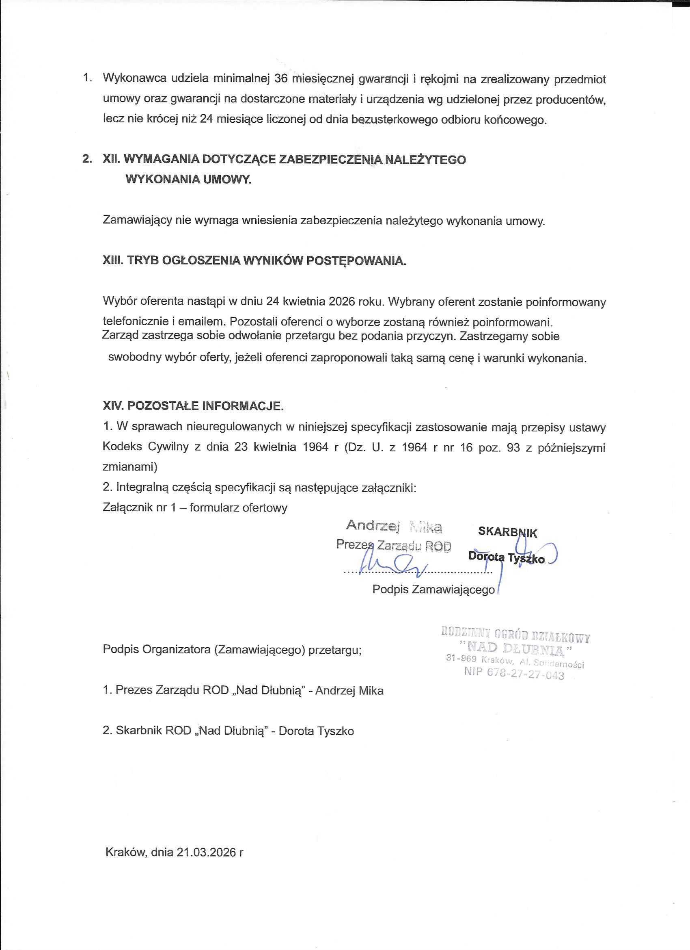

Załącznik nr 1
OFERTA
na modernizację ogrodowej sieci wodociągowej na terenie Rodzinnego Ogrodu Działkowego „Nad Dłubnią” w Krakowie, Al. Solidarności bn

- Nazwa i siedziba Wykonawcy:

___________________________________________
___________________________________________
___________________________________________
___________________________________________
Dane Wykonawcy:
NIP
Regon
Telefon
email:

- Nazwa i siedziba Zamawiającego:
Polski Związek Działkowców – Stowarzyszenie Ogrodowe w Warszawie
Rodzinny Ogród Działkowy „Nad Dłubnią” 31-969 Kraków, Al. Solidarności bn
Adres do korespondencji: 31-903 Kraków, os. Willowe 28 skr. poczt. Nr 10
- Nawiązując do ogłoszenia o przetargu nieograniczonym, opublikowanego w:
_________________________________________________________________

- Oferujemy wykonanie przedmiotu zamówienia zgodnie z dokumentacją przetargową zamówienia nr 1/2025 tj: „Modernizacja sieci wodociągowej dla 250 ogródków działkowych plus swietlica, działka ewid. Nr 45/17 i 45/5 obr. 47 jedn. ewid. Kraków Nowa Huta tj: wymiana linii głównej od wodomierza głównego, instalacja studzienek wodomierzowych wraz z licznikami na alejkach bocznych na terenie Rodzinnego Ogrodu Działkowego „ Nad Dłubnią” w Krakowie Al. Solidarności bn”- 3 etapy
Kwota netto: ________________________
Słownie: ____________________________________________________________
Kwota brutto: ________________________
Słownie: ____________________________________________________________
VAT w wysokości: ____________________________
  - Zobowiązujemy się do udzielenia gwarancji jakości na okres : _______________
  - Zobowiązujemy się do wykonania w/w robót w okresie: __________________dni
od daty podpisania umowy

______________________________________

_______________________________________

_______________________________________
Podpisy osób uprawnionych do składania oświadczeń woli w imieniu Wykonawcy

Zobowiązujemy się do wykonania zamówienia w terminie określonym w Specyfikacji.
Uważamy się za związanych niniejszą ofertą przez czas wskazany przez SIWZ, czyli przez okres 60 dni od upływu terminu składania ofert.
Oświadczamy, że w/w cena ryczałtowa zawiera wszystkie koszty niezbędne do prawidłowego wykonania i funkcjonowania przedmiotu zamówienia.
Oświadczamy, że zapoznaliśmy się z SIWZ i uznajemy się za związanych określonymi w niej postanowieniami.
Oświadczamy, że ogólne warunki umowy załączone do SIWZ zostały przez nas zaakceptowane.
W przypadku przyznania nam zamówienia, zobowiązujemy się do zawarcia umowy na warunkach określonych przez Zamawiającego, w miejscu i terminie wyznaczonym przez Zamawiającego.
Oświadczam, że osobą/osobami uprawnioną/uprawnionymi do podpisania umowy jest/są:

_________________________________

_________________________________

__________________________________
której/których prawo do reprezentacji wynika z :

_____________________________________

_____________________________________

______________________________________
Podpis osób uprawnionych do składania oświadczeń woli w imieniu Wykonawcy

______________________________________

______________________________________

______________________________________

Wszelką korespondencję w sprawie niniejszego postępowania należy kierować na adres:

__________________________________________________________________________

Osoba uprawniona do kontaktów z Zamawiającym : __________________________________
tel. _________________________

email: _______________________

Oferta sporządzona została na …................. stronach.

Załączniki do oferty:

